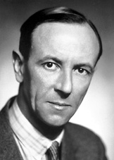
Nom :Chadwick
Nom au complet: James Chadwick
Nationalité : Angleterre
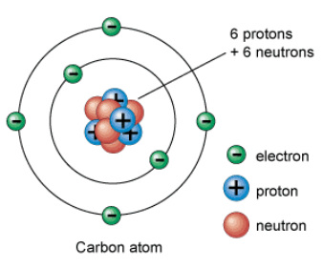
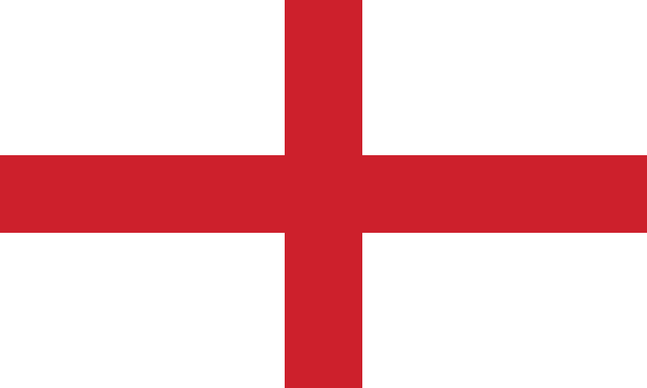
Période de temps : 1891 à 1974

